PŘÍRUČKA UŽIVATELE PLAVIDLA
Půjčovna plachetnic Sporteli: Orlík, kemp Lavička , ř.km 146
Ing. Krael Eliáš, Alšovo nám . 394 , Příbram 2 , 26101
Tel. Radek Eliáš 603293362 , Karel Eliáš 604908961

Vážený vůdce plavidla, nacházíte se na plachetnici v půjčovně plachetnic Sporteli. Přečtěte si informace uvedené v této příručce. Dodržujte pokyny uvedené v příručce a potom budete snadno a bezpečně ovládat Vaše plavidlo.
Základní údaje o plavidle naleznete v příloze plachetnice VMP nebo plachetnice bez VMP na ovládání plachetnice. U dětí do 15let pouze pod dozorem rodičů nebo osoby starší 18.let. Toto je součástí lodní dokumentace.
Pokyny pro ovládání plavidla:
Viz. Mini škola jachtingu, která nachází v lodní dokumentaci

Základní pravidla plavebního provozu,
vztahující se k vedení malých plavidel v rámci půjčovny

            - Ze zákona č. 114/1995 Sb., o vnitrozemské plavbě, musí být plavidlo při provozu na vodní cestě vedeno osobou, která je k tomu způsobilá a nazývá se vůdce plavidla. Vůdce plavidla ani jiná osoba, která se podílí na obsluze plavidla (veslování, pádlování, vázání plavidla apod.) nesmí být za plavby pod vlivem alkoholu, nebo jiných omamných či psychotropních látek.
            - Osoba bez průkazu způsobilosti může na všech vodních cestách vést malé plavidlo bez vlastního strojního pohonu, nepřesahuje-li celková plocha jeho plachet 12 m2 a jeho hmotnost 1000 kg včetně povoleného zatížení.
            - Osoba, která dosáhla věku 15 let, může bez průkazu způsobilosti vést na všech vodních cestách malé plavidlo s vlastním strojním pohonem o výkonu do 4 kW včetně, nepřesahuje-li jeho celková hmotnost 1000 kg včetně povoleného zatížení.
            - Osoba, která dosáhla věku 18 let, může bez průkazu způsobilosti vést malé plavidlo s vlastním strojním pohonem, schopné plout pouze ve výtlačném režimu a dosahovat maximální rychlosti 15 km/hod na vodní cestě dopravně významné využívané 0. třídy, vodní cestě účelové nebo nesledované, anebo je-li toto plavidlo obsaženo v povolení k provozování půjčovny malých plavidel.
            - Osoba, která může vést plavidlo bez průkazu způsobilosti je účastníkem plavebního provozu, a proto musí být obeznámena s technikou vedení plavidla a v rozsahu potřebném pro jeho vedení též s pravidly plavebního provozu.
Výtah pravidel plavebního provozu, potřebných pro bezpečné vedení malých plavidel v rámci půjčoven
Vůdce malého plavidla musí zachovávat přiměřenou opatrnost a chovat se tak, aby nedošlo k ohrožení bezpečnosti a plynulosti plavebního provozu, lidského života nebo zdraví, ke vzniku škody na majetku a aby nezpůsobil nehodu v plavebním provozu nebo překážku na vodní cestě, znečištění vodní cesty nebo jiné poškození životního prostředí, zejména:
- musí zajistit, aby obsazení plavidla cestujícími nebo zatížení plavidla nákladem a jeho rozmístění na plavidle neohrožovalo bezpečnou plavbu,
- je povinen řídit se plavebním značením umístěným na hladině, březích a na stavbách na vodní cestě a světelnými a zvukovými signály,
- nesmí poškozovat plavební značení a jiná plavební zařízení na vodní cestě nebo je používat k vyvazování plavidla,
- nesmí vyvazovat plavidlo ani za stromy, zábradlí, sloupy, pilíře, patníky, žebříky, svodidla apod.,
- je povinen užívat při plavbě na plavidle vhodným způsobem optickou a zvukovou signalizaci a další zařízení určené pro zajištění bezpečnosti plavby,
- je povinen plavbu včas přerušit, pokud by s ohledem k místním podmínkám další plavba nebyla již bezpečnou,
- je povinen uposlechnout pokynů provozovatele půjčovny, které mu dá před dosažením nejvyššího povoleného vodního stavu pro plavbu nebo z jiných důvodů, pro které by další plavba již nebyla bezpečná.
Ve vztahu k ostatním účastníkům plavebního provozu, musí vůdci malých plavidel dodržet další pravidla, zejména:
- pokud míjí malé plavidlo s vlastním strojním pohonem koupajícího se, obepluje ho ve vzdálenosti alespoň 10 m a pokud možno tak, aby koupající se zůstal mezi malým plavidlem a nejbližším břehem,
- nesmí křížit směr plavby plavidel, která nejsou malými, ve vzdálenosti menší než 200 m,
- musí jiným než malým plavidlům vytvořit dostatek místa, aby nemusela měnit svůj směr ani rychlost plavby a nesmí vyžadovat, aby se mu tato plavidla vyhýbala,
- malé plavidlo s vlastním pohonem musí uvolnit dráhu všem ostatním malým plavidlům,
- malá plavidla s vlastním strojním pohonem se vzájemně potkávají levými boky,
- malé plavidlo se proplavuje plavební komorou v menší skupině, nebo samostatně, není-li předpoklad, že do jedné hodiny připluje další plavidlo, které by mohlo být proplaveno současně,
- proplavuje-li se malé plavidla plavební komorou společně s plavidly, která nejsou malými, smí vplout do plavební komory až po těchto plavidlech,
- po dobu plnění nebo vypouštění plavební komory až do povolení k vyplutí musí být vůdce plavidla na plavidle a zajišťovat povolování a zkracování vyvazovacích lan, aby plavidla nenarážela do zdí, vrat nebo do jiných plavidel a aby nebylo narušeno plynulé proplavení,
- v obvodu plavební komory je povinen řídit se pokyny obsluhy plavební komory,
- je povinen bez prodlení hlásit Státní plavební správě nehodu, na které měl účast. Plavební nehoda se oznamuje telefonicky středisku Říčních informačních služeb, které provozuje Státní plavební správa:
- Říční informační služby, tel.: 412557425

Pokyny pro plouvání plavební komorou :

Plavební komory slouží k překonávání výškového rozdílu hladin a proplavování těmito vodními díly má určitá specifická pravidla. Při připlouvání do blízkosti plavební komory snižte rychlost a vedení plavidla věnujte zvýšenou pozornost. Každá plavební komora disponuje místem pro čekání, kde se můžete vyvázat a počkat na dobu, kdy vám bude umožněno vplutí do komory. Pokud nemůžete nebo nechcete ihned vplouvat do komory, musíte zůstat stát ještě před příkazovou značkou „ zůstat stát “ (plavební znak bude vysvětlen v dalším textu). Vlastní provoz je řízen jednoduchou světelnou návěstní soustavou, která bude vysvětlena v dalším textu. Plavba plavebními komorami probíhá v pořadí, v jakém plavidla připlula do míst určených k čekání plavidel. Proplavujete-li se i s loděmi, které nejsou tzv. malými (nad 20 m délky), můžete vplout do komory až za těmito „velkými" plavidly. Přednostně se rovněž proplavuji lodě Státní plavební správy, záchranné služby, hasičského záchranného sboru, policie a celní správy. Po vplutí stůjte v komoře v mezích hranic vyznačených bíločervenými čarami - při vypouštění je toto důležité, neboť jinak můžete tzv. nasednout na záporník (zkrátka nestůjte ihned za vraty). Plavidlo po vjetí do komory vyvažte tak, aby zbytečně nenaráželo do stěn či jiných plavidel. Posádka je připravena zkracovat nebo povolovat lana podle pohybu hladiny, vůdce plavidla je po dobu proplavování přítomen na řídícím stanovišti, aby mohl v případě potřeby korigovat pohyby plavidla motorem. Z tohoto důvodu nikdy při komorování nevypínejte motor! A hlavně - nikdy neuvazujte plavidlo napevno, při vzestupu nebo poklesu hladiny by mohlo dojít k převrácení! Prosíme, vždy respektujte případné pokyny a výzvy obsluhy plavební komory..

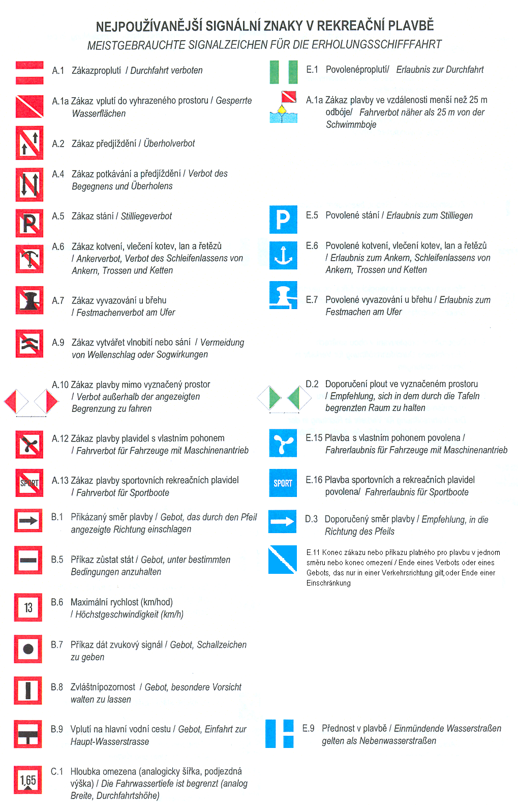
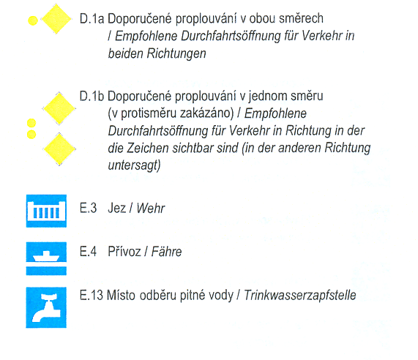
Nejpoužívanější signály plavidel
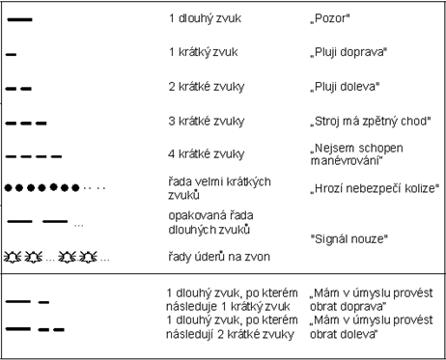

Zásady pro vyvazování nebo kotvení plavidla
Na loď se přichází, když je vyvázaná k molu a ve stejném stavu ji také opouštíme. O vyvázání lodě se postará obsluha půjčovny lodí. V případě ukotvení lodě na vyhrazených molech ke kotvení v jiných částech přehrady dbejte na to, aby loď byla správně vyvázaná k molu a nezdržujte se mimo dosah lodě. Kotvit lodě je možné pouze u mola, kde je povolené kotvení kotvit.
Kotvení je možné pouze na vyznačených místech plavebním znakem a dle zasad bezpečného plachtění. Používáme kotvu a kotevní kolík .
Ukládání odpadků:
Neukládejte v lodi a neodstraňujte z ní při plavbě žádné odpadky.

Zákaz zasahovat do důležitých zařízení plavidla:
Nezasahujte do motoru, elektrických rozvodů, zásuvky pro nabíjení baterií, uzamčených schránek. Pro ukládání osobních věcí je určen úložný prostor na přídi lodě.
Postup při doplňování PHM :
Na lodi máte připravený kanystr s benzínem , k doplnování paliva používejte vždy trychtýř a případné přelití očistěte hadrem a jarem
Poskytnutá výbava plavidla:

- záchranné prostředky

a) 5x záchranná vesta - umístěna v úložném prostoru rozkládací pohovky v hlavním salónu
b) 1x záchranný kruh vč. lana 30m - umístěn na zadní palubě
c) 1x hasicí přístroj práškový umístěn v podpalubí, 1x umístěn u kormidelního můstku,
d)1 x pádlo, háček , lodní trubka
e) kotva, kotevní kolík , sekerka, kotevní lano 30 m
f)náhradní vázací prostředky, odražeče 4 ks

2. PHM + voda
a) rezervní 10l kanistr s PHM Natural 95 - uložen na zadní palubě v úložném prostoru
b) voda není k dispozici , každý zákazník si ji musí donést sám

3. kuchyň
a) plynový vařič - plyn. bomba umístěna na zadní palubě
b) sada nádobí , hrnce, misky, příbory , nože , hrnky

4. Plachty
a) plachetnice je vybavena základní sadou plachet a 1 náhradní
b) součástí jsou otěže na ovládání plachet
c)přívěsný 4 takt. Motor

5. Chemické WC
Je součástí výbavy plachetnice

Ostatní :
Vůdce malého plavidla musí zachovávat přiměřenou opatrnost a chovat se tak, aby nedošlo k ohrožení bezpečnosti a plynulosti plavebního provozu, lidského života nebo zdraví, ke vzniku škody na majetku a aby nezpůsobil nehodu v plavebním provozu nebo překážku na vodní cestě, znečištění vodní cesty nebo jiné poškození životního prostředí, zejména: musí zajistit, aby obsazení plavidla cestujícími nebo zatížení plavidla nákladem a jeho rozmístění na plavidle neohrožovalo bezpečnou plavbu, je povinen řídit se plavebním značením umístěným na hladině, březích a na stavbách na vodní cestě a světelnými a zvukovými signály, nesmí poškozovat plavební značení a jiná plavební zařízení na vodní cestě nebo je používat k vyvazování plavidla, nesmí vyvazovat plavidlo ani za stromy, zábradlí, sloupy, pilíře, patníky, žebříky, svodidla apod., je povinen užívat při plavbě na plavidle vhodným způsobem optickou a zvukovou signalizaci a další zařízení určené pro zajištění bezpečnosti plavby,je povinen plavbu včas přerušit, pokud by s ohledem k místním podmínkám další plavba nebyla již bezpečnou, je povinen uposlechnout pokynů provozovatele půjčovny, které mu dá před dosažením nejvyššího povoleného vodního stavu pro plavbu nebo z jiných důvodů, pro které by další plavba již nebyla bezpečná. Ve vztahu k ostatním účastníkům plavebního provozu, musí vůdci malých plavidel dodržet další pravidla, zejména: pokud míjí malé plavidlo s vlastním strojním pohonem koupajícího se, obepluje ho ve vzdálenosti alespoň 10 m a pokud možno tak, aby koupající se zůstal mezi malým plavidlem a nejbližším břehem, nesmí křížit směr plavby plavidel, která nejsou malými, ve vzdálenosti menší než 200 m, musí jiným než malým plavidlům vytvořit dostatek místa, aby nemusela měnit svůj směr ani rychlost plavby a nesmí vyžadovat, aby se mu tato plavidla vyhýbala, malé plavidlo s vlastním pohonem musí uvolnit dráhu všem ostatním malým plavidlům, malá plavidla s vlastním strojním pohonem se vzájemně potkávají levými boky, je povinen bez prodlení hlásit Státní plavební správě nehodu, na které měl účast. Plavební nehoda se oznamuje telefonicky středisku informačních služeb, které provozuje SPS

Jaká opatření před zastavením plavby můžeme přijmout?
Jako Provozovatel Půjčovny pravidelně monitorujeme vodní stavy a průtoky na tocích na webovém portálu http://www.pvl.cz/portal/SaP/PC/. Pokud se vodní stavy a průtoky na vodní cestě začnou přibližovat 1. stupni povodňové aktivity – (bdělost), vůdce plavidla bude telefonicky upozorněn, aby se s plavidlem zdržoval pouze ve vyhraněném úseku vodního toku (v rámci vymezených říčních km) a vyčkal na další pokyny Provozovatele Půjčovny. Vůdce plavidla je povinen těchto pokynů Provozovatele poslechnout. Za tímto účelem musí mít vůdce plavidla po celou dobu pronájmu plavidla zapnutý mobilní telefon, jehož číslo pro tyto účely poskytl Provozovateli Půjčovny. V návaznosti na předem sdělený itinerář plavby může Provozovatel Půjčovny po vůdci plavidla požadovat, aby se mu vůdce plavidla každý den trvání pronájmu plavidla ve sjednanou hodinu nahlásil a sdělil, zda plavidlo i jeho posádka jsou v pořádku. Jak budeme postupovat před a při dosažení limitních vodních stavů pro zastavení plavby?
Při dosažení 1. stupně povodňové aktivity – bdělost, bude vůdce plavidla telefonicky upozorněn na tento stav a je povinen bez zbytečného odkladu po tomto upozornění vyhledat dle pokynů Provozovatele Půjčovny nejbližší ochranný přístav, případně jiné přístaviště či vhodné místo umožňující vyvazování plavidel. Na tomto místě plavidlo bezpečně vyváže a vyčká na další pokyny Provozovatele Půjčovny. Plavba všech plavidel je zastavena před dosažením nejvyššího povoleného vodního stavu na příslušném vodočtu.

Důležitá telefonní čísla:
Státní plavební správa: - ředitelství: 234 637 111 - pobočka Praha 234 637 111, 266 710 545
- Říční informační služby 840 111 254, 412 557 430
- Hlášení nehod 840 111 254 (středisko RIS) –
Policie České republiky: 158 –
Zdravotnická záchranná služba: 155
- Hasičský záchranný sbor České republiky: 150 –
Tísňové volání: 112
Půjčovna Sporteli : Radek Eliáš 603293362
Přílohy :
Plavební mapa doplněná o užitečné informace
Návod na obsluhu plynového vařiče

V Příbrami 1 .3.2016
Radek Eliáš

